Actividad 7
María Paula Millán y Karen Canchon

Punto 1
Tipos de Datos en Bases de Datos
- INT
Definición: Almacena valores numéricos enteros, tanto positivos como negativos, sin decimales.
Ejemplos y uso real:
Edad del usuario: Por ejemplo, almacenar 16 o 28 años. Se usa en formularios de registro para validar la mayoría de edad.
Número de documento de identidad: Por ejemplo, 1012345678. Facilita la identificación única de una persona en un sistema.
Cantidad o stock de inventario: Por ejemplo, 45 unidades disponibles de un producto en un almacén.
res especiales. La longitud es variable hasta un límite definido para optimizar espacio.
Ejemplos y uso real:
Nombre completo de una persona: Por ejemplo, Karen Canchon. Necesario para personalizar la atención y emitir documentos.
Correo electrónico: Por ejemplo, estudiante@ejemplo.com. Utilizado para autenticación de usuarios y envío de notificaciones.
Marca de un vehículo: Por ejemplo, Toyota o Chevrolet. Se usa para categorizar y filtrar búsquedas de repuestos o autos.
- DATE
Definición: Almacena fechas en un formato estándar (comúnmente YYYY-MM-DD) para realizar cálculos o filtros temporales.
Ejemplos y uso real:
Fecha de nacimiento: Por ejemplo, 2008-05-14. Se usa para calcular automáticamente la edad del usuario.
Fecha de compra o transacción: Por ejemplo, 2026-03-30. Esencial para generar facturas e historiales de venta.
Fecha de vencimiento de un producto: Por ejemplo, 2027-12-31. Permite a los supermercados alertar sobre productos próximos a caducar.

3. DECIMAL / FLOAT
Definición: Almacena números precisos que requieren parte entera y parte decimal.
Ejemplos y uso real:
Precio de un producto: Por ejemplo, $2500.50. Fundamental en sistemas de punto de venta (POS) y comercio electrónico.
Promedio o nota académica: Por ejemplo, 4.8. Utilizado en sistemas de boletines para calcular rendimientos de estudiantes.
Peso corporal en kilogramos: Por ejemplo, 58.2 kg. Utilizado en registros médicos para la dosificación de medicamentos.

4. BOOLEAN
Definición: Almacena únicamente uno de dos valores posibles: Verdadero (TRUE / 1) o Falso (FALSE / 0).
Ejemplos y uso real:
- Estado del estudiante: TRUE para Activo, FALSE para Inactivo.
- Confirmación de pago: TRUE si la factura está pagada, FALSE si está pendiente.

ANÁLISIS LA FRASE- NO HAY SISTEMA - Y SUS CONSECUENCIAS

Cuando se escucha la frase No hay sistema, significa que ha ocurrido un fallo crítico o interrupción en los servidores, las redes de comunicación o los motores de bases de datos que soportan la operación diaria de una entidad significa que la información requerida no se puede consultar, crear ni modificar en tiempo real.
Reflexiona sobre cómo la falta de sistemas informáticos puede impactar en sectores como la banca, la salud o el comercio. Y da máximo 3 ejemplos históricos donde haya ocurrido esto.
La ausencia de sistemas informáticos genera parálisis operativa inmediata, riesgos de seguridad masivos y una enorme ineficiencia. Su impacto en sectores críticos se manifiesta de la siguiente manera:
Banca: Se detienen las transferencias electrónicas, los cajeros automáticos (ATM), los pagos con tarjetas y la compensación interbancaria. Esto genera colas interminables, imposibilidad de retirar efectivo y una pérdida de confianza financiera.
Salud: Los hospitales pierden el acceso a las historias clínicas electrónicas, recetas digitales y resultados de laboratorio. Se incrementa el riesgo de errores médicos en la administración de medicamentos, se retrasan cirugías y colapsan las salas de urgencias.
Comercio: Paralización de puntos de venta (POS), pérdida de control en tiempo real de inventarios, imposibilidad de realizar compras en línea y ruptura en las cadenas de suministro y logística.
Ejemplos:
Apagón informático de CrowdStrike / Microsoft (Julio de 2024): Una actualización defectuosa afectó a millones de sistemas Windows en todo el mundo, paralizando aeropuertos, hospitales, cadenas de televisión, bancos y sistemas de pago digital de manera simultánea.
La caída global de servidores de Amazon Web Services (AWS - Diciembre de 2021): Afectó a miles de empresas de comercio electrónico, servicios de streaming, aplicaciones bancarias y plataformas logísticas enteras durante horas, demostrando la vulnerabilidad ante la dependencia digital.
Falla en el sistema de pagos de Visa (Junio de 2018): Un fallo técnico masivo en Europa impidió procesar millones de transacciones con tarjeta de crédito y débito, dejando a los consumidores sin poder pagar en comercios, restaurantes y gasolineras durante varias horas.

Imagina cómo se realizaban las transacciones bancarias o solicitudes médicas antes de los sistemas informáticos.
En la banca: Todas las operaciones requerían la presencia física del cliente en la sucursal bancaria. Los movimientos se registraban a mano en libros contables o fichas de cartón físicas. Para verificar un saldo o un depósito, el cajero debía buscar manualmente la tarjeta o el expediente del cliente en archivadores metálicos. Las transferencias entre diferentes ciudades o bancos tomaban días o semanas mediante giros postales y cartas físicas.
En la medicina: Las citas médicas se agendaban mediante llamadas telefónicas anotadas en agendas de papel o mediante tarjetas físicas en recepción. Las historias clínicas eran carpetas de papel gruesas donde los médicos escribían a mano los diagnósticos, recetas y notas de evolución, las cuales debían ser transportadas físicamente de un departamento a otro (por ejemplo, del laboratorio a consulta externa).
Elabora un cuadro comparativo que muestre las diferencias entre cómo se realizaban ciertos procesos antes de la existencia de la tecnología y cómo se llevan a cabo ahora.
Proceso | Antes de la Tecnología | En la Actualidad
Búsqueda de expedientes o datos | Revisión manual de archivos físicos, carpetas y ficheros en estanterías (proceso lento y propenso a extravíos). | Revisión manual de archivos físicos, carpetas y ficheros en estanterías (proceso lento y propenso a extravíos).
Transacciones bancarias | Filas presenciales, libretas de ahorros selladas a mano, cheques físicos y demoras de días en compensaciones | Banca móvil y en línea 24/7, transferencias instantáneas (como códigos QR o pagos en segundos).
Gestión de inventarios | Conteo manual de mercancía en bodega anotado en cuadernos o hojas de cálculo de papel. | Sistemas ERP y bases de datos automatizadas que actualizan el stock en tiempo real al escanear un código de barras.
Emisión de recetas médicas | Recetas redactadas a mano con alto margen de error por caligrafía ilegible y archivos en papel vulnerables a incendios o pérdidas. | Recetas electrónicas integradas con farmacias, historias clínicas centralizadas y alertas automáticas de interacciones farmacológicas.

Creación de Tablas en Excel:
Automóvil
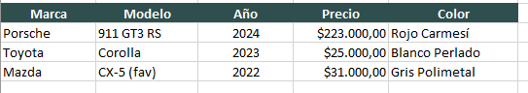
Paciente 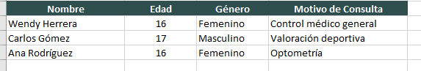
Producto
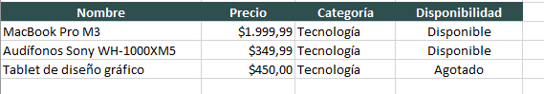

Reflexión
Para nosotras Excel es como una hoja de papel digital pensada para que una sola persona organice listas sencillas o haga cálculos rápidos, pero se vuelve lento y puede confundirse si se llena con demasiada información o si muchas personas intentan usarlo al mismo tiempo. En cambio, una base de datos real es como un archivo gigante, súper rápido y seguro, diseñado para que miles de personas o aplicaciones puedan guardar, buscar y cambiar datos al mismo tiempo sin cometer errores ni perder la información.

Punto 2

- Filosofía de Python

La filosofía de Python, sintetizada en El Zen de Python, promueve la simplicidad, la elegancia y, por encima de todo, la legibilidad del código. Su principio fundamental establece que las soluciones deben ser claras y explícitas, evitando complicar las cosas innecesariamente y buscando que el programa sea fácil de leer y mantener tanto para quien lo escribe como para otros desarrolladores. La filosofía de Python, sintetizada en El Zen de Python, promueve la simplicidad, la elegancia y, por encima de todo, la legibilidad del código. Su principio fundamental establece que las soluciones deben ser claras y explícitas, evitando complicar las cosas innecesariamente y buscando que el programa sea fácil de leer y mantener tanto para quien lo escribe como para otros desarrolladores.
En esencia, la filosofía de Python busca que la programación sea humana. Nos enseña que el código no solo debe funcionar para la computadora, sino que debe ser fácil de leer, entender y mantener por las personas. En lugar de buscar soluciones enrevesadas, difíciles de descifrar o llenas de trucos ocultos, promueve la claridad: las cosas deben hacerse de forma directa, simple y evidente ("Lo explícito es mejor que lo implícito" y "La legibilidad cuenta").

Nuestro aforismo favorito
"Lo simple es mejor que lo complejo."

Nos gusta pq: . Este principio nos recuerda que la verdadera genialidad no consiste en complicar un problema, sino en encontrar la solución más elegante, directa y limpia posible.

Opinión personal

Nosotras tenemos como opinión que el lenguaje de programación Python fue creado más que sr creado para las maquinas fue creado para facilitar su uso a las personas por su sintaxis fácil y parecida al lenguaje natural de una persona.

-b

Tablas en Python
import pandas as pd
import matplotlib.pyplot as plt

# PASO 1: Crear la tabla
pacientes = pd.DataFrame({
"ID_Paciente": [101, 102, 103, 104, 105],
"Nombre": ["Carlos", "Ana", "Luis", "Sofía", "Jorge"],
"Apellido": ["Gómez", "Rodríguez", "Pérez", "Martínez", "Ramírez"],
"Edad": [34, 28, 45, 22, 50],
"Género": ["Masculino", "Femenino", "Masculino", "Femenino", "Masculino"],
"Teléfono": ["3104567890", "3209876543", "3156781234", "3001234567", "3119873214"],
})

print("📋 TABLA DE PACIENTES")
display(pacientes)

# PASO 2: Explorar la tabla
print("Filas y columnas:", pacientes.shape)
print()
pacientes.info()
print()
print(pacientes["Edad"].describe())

# PASO 3: Filtrar, agrupar y ordenar
print("\n🔎 Mayores de 30 años")
display(pacientes[pacientes["Edad"] > 30])

print("📊 Edad promedio por género")
display(pacientes.groupby("Género")["Edad"].mean())

print("↕️ Ordenados por edad (mayor a menor)")
display(pacientes.sort_values("Edad", ascending=False))

# PASO 4: Gráfica y guardado en CSV
pacientes.plot(x="Nombre", y="Edad", kind="bar", legend=False, color="teal")
plt.title("Edad de los pacientes")
plt.ylabel("Edad")
plt.xticks(rotation=0)
plt.show()

pacientes.to_csv("pacientes.csv", index=False)
print("💾 Guardado como pacientes.csv")

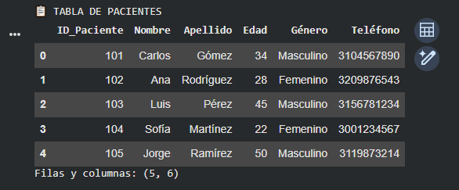

c) .

Librerías Principales de Python
- Pandas: El estándar de la industria para la manipulación, limpieza y análisis de datos tabulares de tamaño pequeño a moderado.
- Polars: Una alternativa ultrarrápida (escrita en Rust) optimizada para manejar grandes volúmenes de datos mediante procesamiento paralelo y evaluación perezosa.
- SciPy: Librería especializada en computación científica, álgebra lineal, estadística avanzada y modelado matemático.

Integración de MySQL con Python
- En Google Colab:
  - Se requiere instalar el conector mediante comandos de consola (!pip install pymysql).
  - Se conecta principalmente a bases de datos remotas o en la nube debido a que Colab corre en una máquina virtual externa sin acceso directo a un servidor local (localhost).
- En Visual Studio Code (VS Code):
  - Ideal para entornos de desarrollo local utilizando entornos virtuales (venv).
  - Permite combinar la ejecución de scripts (pymysql, pandas) con extensiones integradas para visualizar y gestionar bases de datos directamente desde el editor.
infografía
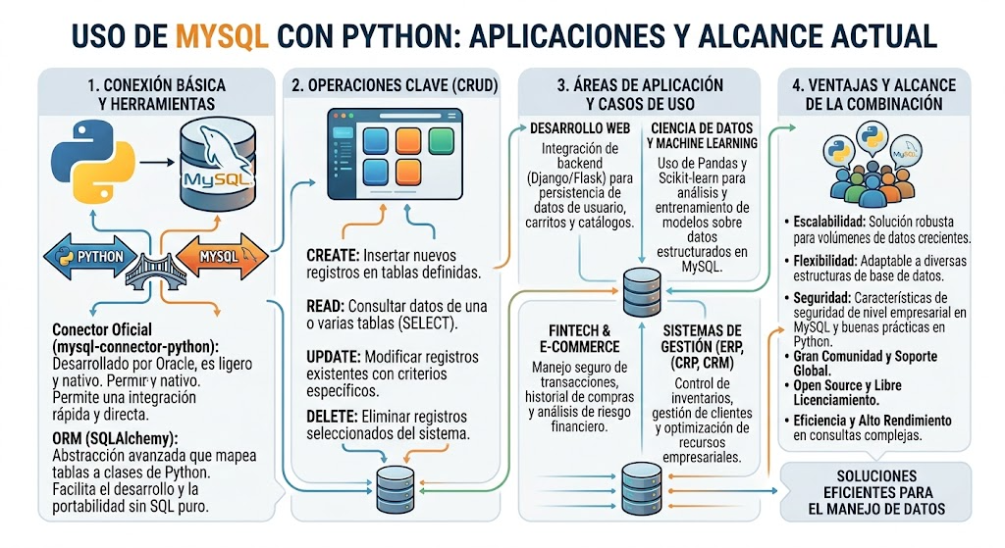

TERCER PUNTO: Teniendo presente la página propuesta actualmente, revisar, detallar y explorar los posibles elementos necesarios para la conformación de una base de datos, con sus respectivas columnas, registros y todo lo necesario, plantear una propuesta de cómo sería el desarrollo, además hacer un análisis de los requerimientos funcionales y no funcionales del aplicativo.

1. Requerimientos Funcionales (Lo que la página debe hacer)
- Mostrar información: La página debe mostrar los textos, videos y testimonios de las personas de forma clara.
- Listar fundaciones: Debe presentar la lista de las fundaciones de ayuda contra el VIH (como EUDES, FAAE, etc.) con sus nombres y detalles.
- Reproducir videos: Debe permitir ver videos educativos e informativos sobre el tema.
- Administrar contenido: Debe tener una sección para que los administradores puedan agregar, cambiar o borrar testimonios, videos y fundaciones sin enredarse.

2. Requerimientos No Funcionales (Cómo debe funcionar el sistema)
- Fácil de usar en celulares: Como los jóvenes la visitan desde el teléfono, la página debe verse bien y adaptarse a cualquier pantalla (celular, tablet o computador).
- Velocidad: Las páginas deben abrir rápido y sin trabarse cuando la gente busque información.
- Privacidad y Seguridad: Debe proteger los datos de los usuarios y mantener segura la información que se comparte.

Punto 4
Si la plataforma de notas de la universidad se cae 22 horas al año, ¿qué nivel Tier tendría su centro de datos?

La plataforma de notas de la universidad tendría un centro de datos Tier II. Si se cae 22 horas al año, sobre las 8.760 horas de un año estuvo disponible cerca del 99,75 %, que coincide con el 99,741 % de disponibilidad que el Uptime Institute asigna a este nivel, descrito como el de componentes redundantes y hasta 22 horas de caída anual. Los niveles superiores no encajan: Tier III permite apenas 1,6 horas al año y Tier IV solo 26 minutos, así que ofrecen más de lo necesario y cuestan mucho más. Tier I podría parecer posible por permitir hasta 28,8 horas, pero el nivel que corresponde exactamente al límite de 22 horas es el II, que además es suficiente para una plataforma académica donde una interrupción breve es tolerable.

